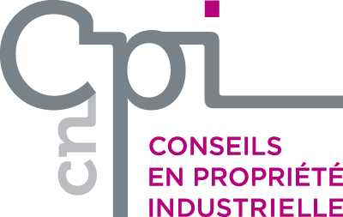
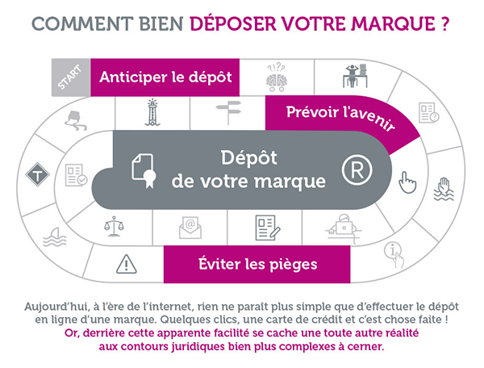
L'objectif de cet atelier est de vous éclairer sur les pièges à éviter en matière de dépôt et de vous
donner les conseils pratiques pour que vous puissiez tirer pleinement profit de la protection de vos
marques en France et à l’étranger tant sur le signe que sur le libellé.

INSCRIVEZ-VOUS GRATUITEMENT en cliquant ici

Cette manifestation se tiendra en particulier à :

Amiens, Blois, Bordeaux, Créteil, Lille, Lyon,
Marseille, Metz, Montpellier, Nantes, Niort, Paris, Rennes,
Rouen, Saint Brieuc, Sophia Antipolis, Strasbourg, Toulouse
Si vous souhaitez vous désinscrire, merci de cliquer ici

